GUÍA No. 1 de MÚSICA 5to. BÁSICO A y B

Nombre: ________________________________________________ Curso:___________
La música es la expresión del alma, y nosotros la podemos manifestar de diferentes formas, para esta semana trabajaremos algunas actividades que nos permitan ejercitar, desde casa, nuestros dones.
- Entonar el tema musical “Cuídame” de Pedro Guerra - Jorge Drexler mediante la imitación de posiciones de mano del video adjunto trabajando con seguridad en sí mismo (principio a 1minuto con 10 segundos)

https://www.youtube.com/watch?v=VQIHtKtEnqg

- Reconocer los sonidos de la escala de Do Mayor (do, re, mi, fa, sol, la, si, do agudo) pintándolos en la partitura con confianza
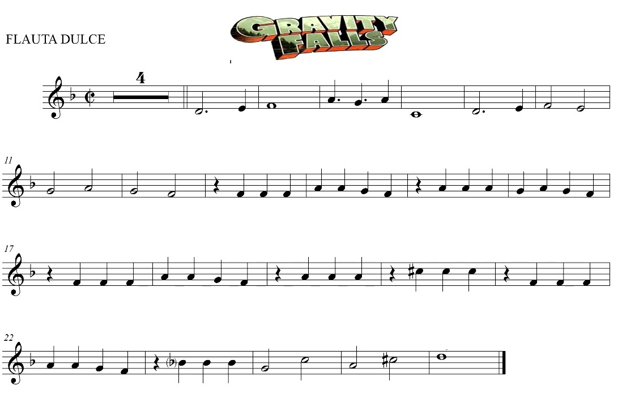
- El tema pertenece a una serie de dibujos animados, puedes guiarte de la canción para el ritmo de la misma,
- Ejecutar el tema utilizando las diferentes posiciones de la flauta dulce con trabajando con responsabilidad
En Gravity Falls, tienes dos nuevos sonidos:
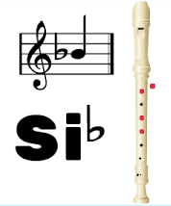
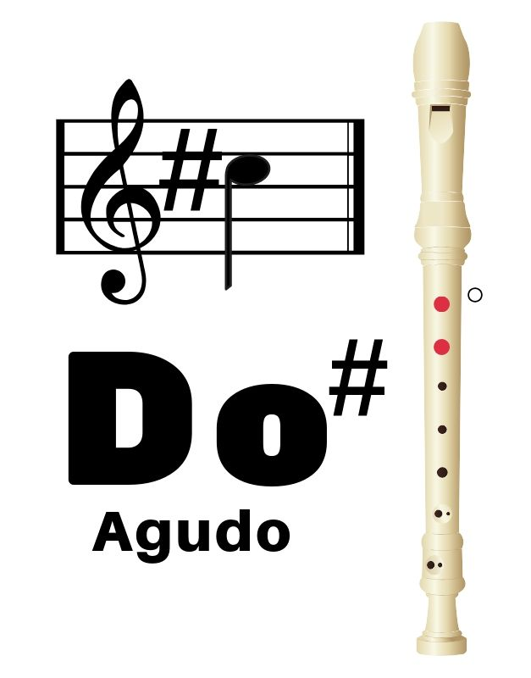

_________________________________________________________________________
Para esta semana:
En la actividad 1: Se debe trabajar la entonación y letra de la canción, puedes ayudarte de las posiciones de manos (si tu motivación me permite aprenderlo completo adelante, siempre se necesita personas seguras que guíen al grupo) el resto del tema lo trabajaremos juntos en clase
En la actividad 2: Debes pintarla conforme a la canción Do Azul de música en colores, donde los sonidos tienen un color particular, si eres nuevo o no recuerdas la canción te invito a buscarla en youtube: https://www.youtube.com/watch?v=RSuNOVAZsX0
En la actividad 3: En la práctica pueden aparecer dudas sobre cómo tocar algunos sonidos, hay explicaciones que aparecen en la página web sino, puedes escribirme a mi correo fatymusica2016@gmail.com. Cariños!

